ЛЕКЦИЯ 4: ЛЕКАРСТВЕННЫЕ СРЕДСТВА,
ВЛИЯЮЩИЕ НА ГЕМОПОЭЗ

Средства, влияющие на кроветворение, делятся на:
Средства, влияющие на эритропоэз
I. Стимуляторы эритропоэза
1. Средства для лечения гипохромных анемий
Препараты железа
Препараты кобальта
Эритропоэтины
2. Средства для лечения гиперхромных анемий
Цианкобаламин
Фолиевая кислота
II. Ингибиторы эритропоэза
Раствор натрия фосфата, меченного фосфором-32

Средства, влияющие на лейкопоэз
I. Стимуляторы лейкопоэза
1. Производные нуклеиновых кислот
Натрия нуклеинат
Нуклеоспермат натрия
Пентоксил
2. Пептиды
Филграстим
Молграмостим
Ленограстим
Пэгфилграстим
Липэгфилграстим
Эмпэгфилграстим
II. Ингибиторы лейкопоэза
1. Цитостатики
2. Антибиотики
3. Препараты разных групп

АНЕМИИ
АНЕМИИ – это состояния, характеризующиеся уменьшением количества эритроцитов и (или) гемоглобина в единице объема крови.

Классификация по цветовому показателю:
▪ Нормохромные
пропорциональное снижение количества и эритроцитов и гемоглобина в единице объема крови; цветовой показатель = 0,9- 1,0
▪ Гипохромные
снижено количество гемоглобина; ц.п. < 0,9
▪ Гиперхромные
снижено количество эритроцитов; ц.п. > 1,0

Классификация по этиопатогенетическим характеристикам:
▪ Постгеморрагические
▪ Анемии вследствие нарушения гемопоэза
- железодефицитные
- В₁₂- и фолиеводефицитные
- миелотоксические (при нефритах, инфекционных болезнях, алиментарных токсикозах, свинцовых и других интоксикациях)
- гипо- и апластические
- метапластические (при лейкозах, миеломатозе, метастазах опухоли в костный мозг)
▪ Гемолитические

Причины возникновения железодефицитных (гипохромных) анемий
- Недостаточное поступление железа в организм
- Несбалансированное питание
- Нарушение всасывания
- Потребность организма в железе выше нормы
  - Беременность
  - Лактация
  - Период бурного роста у детей
- Потери железа
  - Хроническая кровопотеря
  - Повышенное потоотделение
  - Инфекционные заболевания

Факторы, повышающие всасывание железа
- Концентрация солей железа
- Кислотность желудочного сока
- Вещества, восстанавливающие железо (аскорбиновая кислота, аминокислоты, содержащие SH-радикал)
- Мясная пища
- Белки слизистой желудка и кишечника

ПРЕПАРАТЫ ЖЕЛЕЗА
Пероральные
Fe II
Органические соли
• Железа фумарат
• Железа глюконат
Неорганические соли
• Железа сульфат
• Железа хлорид
Fe III
Органические соли
• Железа протеин сукцинат
Неорганические соли
• Железа гидроксид полимальтозат
• Железа оксигидроксида сахарозокрахмальный комплекс
Парентеральные
Fe III
Неорганические соли
• Железа гидроксид декстран
• Железа карбоксимальтозат
• Железа гидроксид полимальтозат
• Железа гидроксид олигоизомальтозат
• Железа гидроксид сахарозный комплекс

ПОБОЧНЫЕ ЭФФЕКТЫ ПРЕПАРАТОВ ЖЕЛЕЗА

Побочные эффекты | Пероральные | Парентеральные
Лихорадка | ‒ | +
Кожный зуд | + | +
Гиперемия кожи | + | +
Аритмии | ‒ | +
Гематурия | ‒ | +
Аллергический дерматит | + | +
Анафилактический шок | ‒ | +
Абсцесс в месте введения | ‒ | +
Тошнота, рвота | + | +
Снижение аппетита | + | ‒
Диарея | + | +
Боли в поясничной области | ‒ | +
Гемосидероз | ‒ | +

Средства для лечения острых отравлений железом
- Дефероксамин
  - Деферазирокс
Образуют комплексные соединения с железом и удаляют его из железосодержащих белков (ферритина, гемосидерина), но не из гемоглобина и железосодержащих ферментов

КОАМИД
Кобальт:
• участвует в синтезе витамина В₁₂ микрофлорой кишечника;
• стимулирует синтез эритропоэтина;
• способствует всасыванию железа из кишечника;
• катализирует переход депонированного железа в состав гемоглобина

Применяют при гиперхромных и гипохромных анемиях, в том числе резистентных к препаратам железа

ЭРИТРОПОЭТИНЫ
Дарбэпоэтин альфа
Эпоэтин бета
Эпоэтин альфа
Эпоэтин тета
▪ Показания: Анемия при хронической почечной недостаточности, гемодиализе, ВИЧ-инфекции на фоне лечения зидовудином, цитостатической химиотерапии, у недоношенных новорождённых; подготовка пациентов с анемией к операции с ожидаемой массивной
кровопотерей.
▪ Побочные эффекты: ↑ АД, артралгии, головная боль, головокружение, судороги,
↑ количества тромбоцитов (тромбоз), кожные реакции, гиперкалиемия.

ВИТАМИН B₁₂

Метаболизм витамина B₁₂

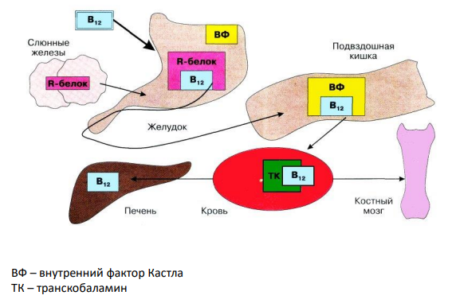

Роль витамина В₁₂ в организме
◼ Синтез белков и нуклеиновых кислот
◼ Кроветворения
◼ Образование эпителиальных клеток ЖКТ
◼ Образование миелина нервных волокон
◼ Процессы роста и регенерации

Источники витамина B₁₂
▪ Продукты питания: мясо, печень, почки, морская рыба, яйца, сыр, соя
▪ Микрофлора тонкого кишечника

ФОЛИЕВАЯ КИСЛОТА

Роль фолиевой кислоты и витамина B₁₂ в процессе кроветворения
Участвуют в образовании тимина, входящего в состав ДНК. При их дефиците замедление деления клеток (в первую очередь там, где оно более часто) – кровь, ЖКТ, нервные волокна.

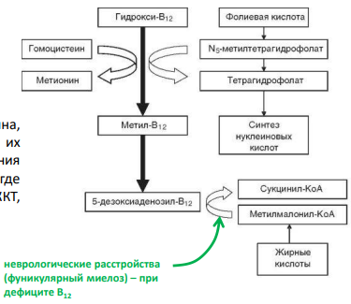
Источники фолиевой кислоты
▪ Зелёные овощи, фрукты, хлеб грубого помола
▪ Микрофлора тонкого кишечника

Причины возникновения гиперхромных анемий

◼ Дефицит витамина B₁₂
♦ нарушение всасывания из ЖКТ
♦ повышенная потребность (беременность, детский возраст)
♦ вегетарианство
♦ избыточный бактериальный рост в тонкой кишке
♦ дифиллоботриоз
◼ Дефицит фолиевой кислоты
♦ нарушение поступления с пищей (недостаток зелени)
♦ заболевание тонкого кишечника (целиакия)
♦ поражение микрофлоры кишечника (дисбактериоз, спру, амебиаз)

Показания к назначению витамина B₁₂ и фолиевой кислоты при анемиях
◼ Мегалобластная анемия (фолиевая кислота + В₁₂)
◼ Пернициозная анемия (В₁₂ – до исчезновения признаков поражения нервной системы, далее – B₁₂ + фолиевую кислоту)
◼ Железодифицитные анемии (для улучшения всасывания железа и включения его в гемоглобин)

Показания к назначению фолиевой кислоты
Для профилактики и лечения при дефиците фолатов (макроцитарной анемии):
▪ Беременность
▪ Недоношенные дети (нет депо)
▪ Синдромы мальабсорбции (спру и др.)
▪ Повышенная потребность в фолатах (прием противоэпилептических препаратов, противомалярийных и др.)

ИНГИБИТОРЫ ЭРИТРОПОЭЗА
Раствор натрия фосфата, меченного фосфором-32
Показания: при патологии гематокрита – полицитемии (эритроцитозе)
Гидроксикарбамид
Показания: для лечения остеомиелофиброза, хронического миелолейкоза, эритремии, меланомы, эссенциальной тромбоцитопении.

НАРУШЕНИЯ ЛЕЙКОПОЭЗА
Лейкоцитопении – снижение числа лейкоцитов в периферической крови ниже физиологической нормы.
Лейкоцитоз – увеличение общего числа лейкоцитов (или их отдельных форм) в периферической крови.

СТИМУЛЯТОРЫ ЛЕЙКОПОЭЗА
▪ Производные нуклеиновых кислот:
o Натрия нуклеинат
o Нуклеоспермат натрия
o Пентоксил
▪ Пептиды (колониестимулирующие факторы):
o Филграстим
o Молграмостим
o Ленограстим
o Пэгфилграстим
o Липэгфилграстим
o Эмпэгфилграстим

Колониестимулирующие фаторы
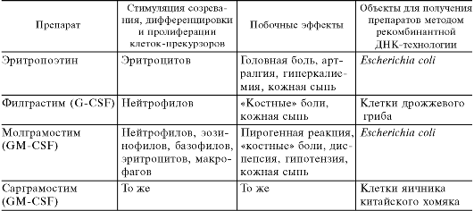

ИНГИБИТОРЫ ЛЕЙКОПОЭЗА
▪ Цитостатики
o Алкилирующие агенты
o Антиметаболиты
▪ Антибиотики
▪ Препараты разных групп

Цитостатики
▪ Алкилирующие агенты
Основные препараты:
Хлорметин (Эмбихин )
Циклофосфамид (циклофосфан)
Цисплатин
▪ Антиметаболиты
Основные препараты:
Метотрексат
Меркаптопурин
Цитарабин
Побочное действие: тошнота, рвота, изъязвление слизистой рта и ЖКТ, нарушение кроветворения.

Противоопухолевые антибиотики
◼ Механизм действия: угнетают синтез и функцию нуклеиновых кислот
Основные препараты:
Дактиномицин (лимфогранулематоз, лимфосаркома)
Митомицин С (лимфогранулематоз)
Блеомицин (лимфогранулематоз)
Побочные эффекты: тошнота, рвота, лихорадка, артериальная гипотензия, аллергические реакции, угнетение кроветворения и иммунитета, кардиотоксичность

Препараты растительного происхождения
Механизм: денатурация тубулина (белок микротрубочек) – антимитотическая активность
Алкалоиды барвинка:
Винбластин (Розевин) –при лимфогранулематозе
Винкристин – острый лейкоз и другие гемобластозы

